Уважаемые, родители!

В связи со сложившейся эпидемиологической ситуацией в стране, и невозможностью получения детьми логопедической помощи в полном объеме, учителя – логопеды Тутаевского социально – реабилитационного центра рекомендуют полезные советы для занятий с детьми в домашних условиях.

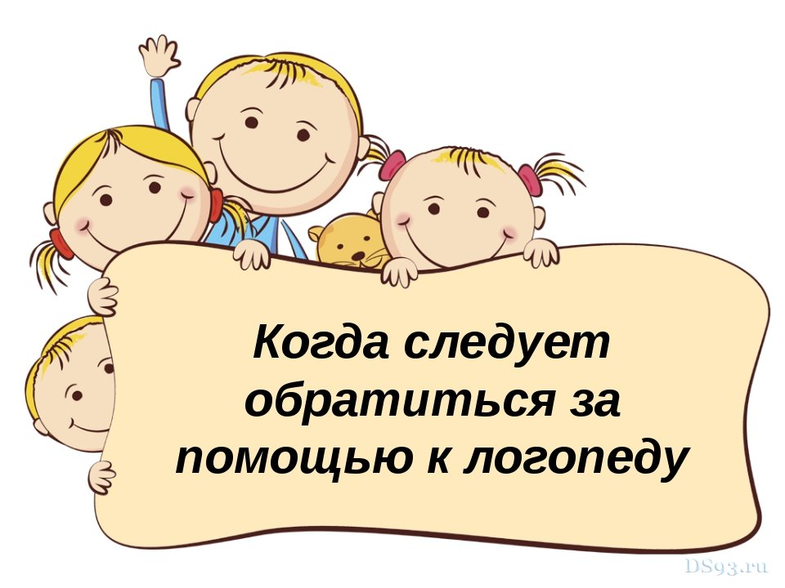

Логопед - специалист, занимающийся развитием и коррекцией речи (устной и письменной). Логопед проводит диагностику уровня речевого развития ребенка, исправляет дефекты произношения, помогает обогатить словарный запас, развивает грамматику и связную речь.
Речь – одна из важнейших психических функций человека. Недостатки речи могут быть как следствием проблем, имеющихся в развитии ребенка, так и причиной их появления. Поэтому не стоит откладывать визит к специалисту, тем самым упуская сензитивные периоды в развитии головного мозга ребенка.
Сензитивный период – период наивысших возможностей для наиболее эффективного развития какой - либо стороны психики (сензитивный период развития речи – от 1,5 до 3 лет).
На что следует обратить внимание:
- Родителям стоит задуматься, если ребенок в 2,5 - 3 года не говорит или мало говорит.
- Если речь ребенка 3 – 6 (7) лет мало понятна окружающим.
- Искажена слоговая структура слова: пропуски, перестановки слогов, замена другими звуками.
- Количество слов в активном словаре не соответствует возрастной норме ребенка. Низкий темп наращивания словарного запаса. В речи ребенка мало прилагательных, глаголов, наречий, числительных.
- Слова в самостоятельной речи ребенка не связаны грамматически между собой. Например: «По морю плывут корабль» и т.п.
- Ребенок плохо запоминает стихотворение, название цвета, геометрических фигур, название различных предметов, что ухудшает состояние словарного запаса ребенка.
- При прочтении рассказа, сказки, стихотворения не может установить (понять) основную мысль прочитанного, а так же ответить на вопросы содержательного характера.
- В старшем возрасте – трудности с определением последовательности слогов, звуков в слове, запоминанием букв, в результате чего ребенок испытывает трудности при обучении грамоте.

Самое главное – во время обратиться на прием к логопеду, чтобы выяснить основные направления по формированию и коррекции речевого развития ребенка.

